- docker compose version
  - Mô tả: Hiển thị phiên bản hiện tại của Docker Compose mà bạn đang sử dụng.
  - Cách sử dụng: docker compose version 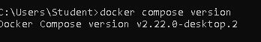
- docker compose up
  - Mô tả: Tạo và khởi động các container được định nghĩa trong file docker-compose.yml. Nếu container chưa tồn tại, Docker Compose sẽ tạo chúng.
  - Cách sử dụng: docker compose up 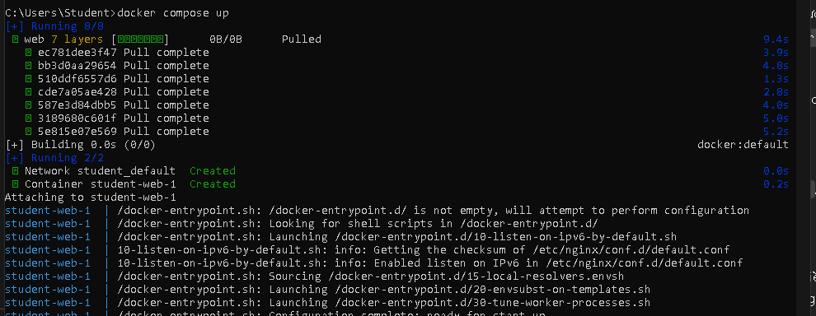
- docker compose up -d
  - Mô tả: Tạo và khởi động các container ở chế độ tách biệt (background), không hiển thị thông tin log trong terminal.
  - Cách sử dụng: docker compose up -d
- docker compose ps
  - Mô tả: Hiển thị danh sách các container đang chạy dưới Docker Compose, cùng với trạng thái của chúng.
  - Cách sử dụng: docker compose ps
- docker compose down
  - Mô tả: Dừng và xóa tất cả các container, mạng và volume được Docker Compose tạo ra (nhưng không xóa các image).
  - Cách sử dụng: docker compose down
- docker compose restart
  - Mô tả: Khởi động lại tất cả các container trong Docker Compose. Bạn cũng có thể chỉ định tên service để khởi động lại một service cụ thể.
  - Cách sử dụng: docker compose restart 
- docker compose logs -f
  - Mô tả: Xem log của các container đang chạy. Cờ -f cho phép bạn xem logs theo thời gian thực.
  - Cách sử dụng: docker compose logs -f 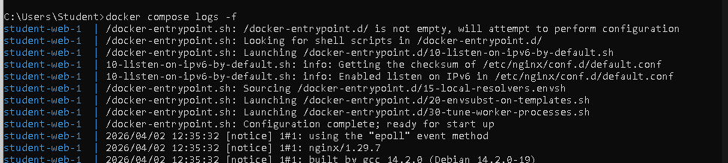
- docker compose build
  - Mô tả: Xây dựng lại các image của các service trong Docker Compose dựa trên file docker-compose.yml (hoặc Dockerfile nếu có).
  - Cách sử dụng: docker compose build 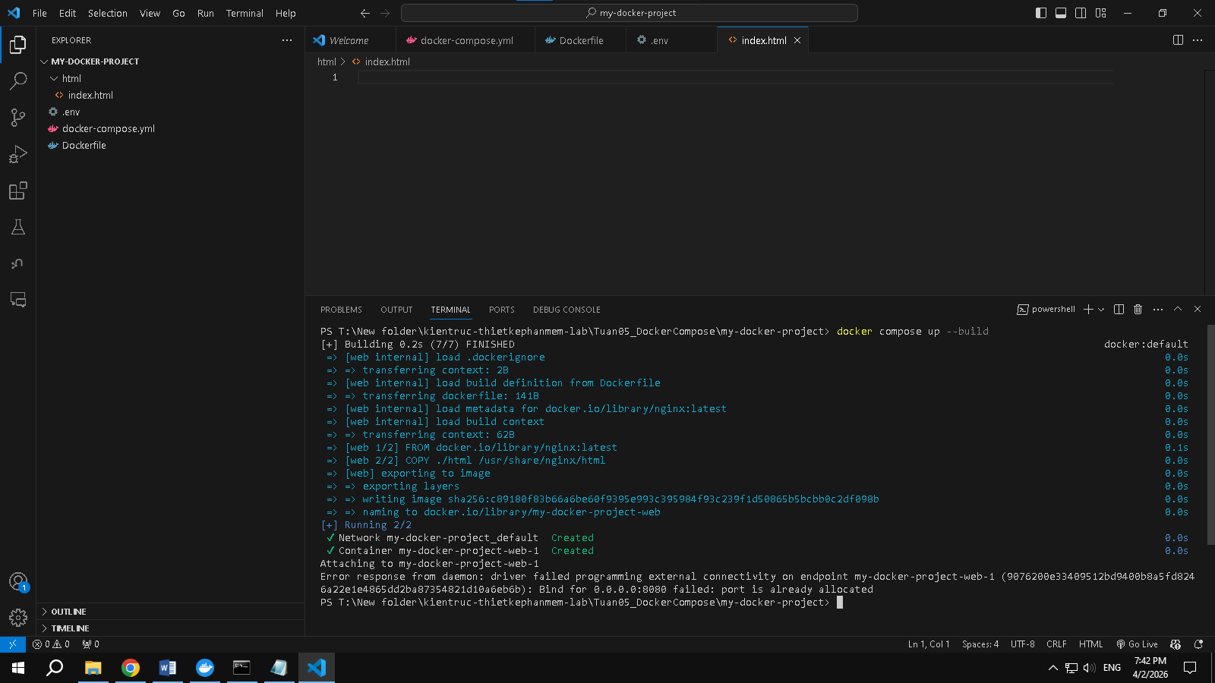
- docker compose exec <service_name> <command>
  - Mô tả: Thực thi một lệnh trong container đang chạy của một service cụ thể. Ví dụ: bạn có thể vào shell của container để thực hiện các thao tác.
  - Cách sử dụng: docker compose exec <service_name> <command>
    - Ví dụ: docker compose exec web bash để vào shell của service web. 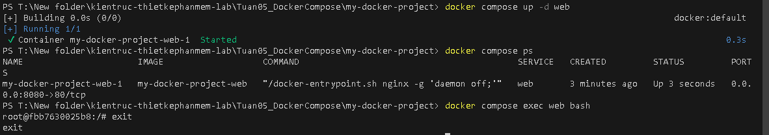
- docker compose down -v
- Mô tả: Tương tự như lệnh docker compose down, nhưng lệnh này cũng sẽ xóa các volume mà bạn đã tạo, giúp bạn làm sạch hoàn toàn.
- Cách sử dụng: docker compose down -v
- docker compose run <service_name> <command>
- Mô tả: Tạo một container mới từ service đã định nghĩa trong docker-compose.yml và chạy một lệnh trong container đó. Lệnh này sẽ không làm gián đoạn các container hiện tại.
- Cách sử dụng: docker compose run <service_name> <command>
  - Ví dụ: docker compose run web echo "Hello World"
- docker compose stop <service_name>
- Mô tả: Dừng một hoặc nhiều service mà không xóa các container. Service vẫn còn đó nhưng không chạy.
- Cách sử dụng: docker compose stop <service_name>
  - Ví dụ: docker compose stop web
- docker compose rm <service_name>
- Mô tả: Xóa các container đã dừng của một service cụ thể. Thường được sử dụng sau khi dừng service để giải phóng tài nguyên.
- Cách sử dụng: docker compose rm <service_name>
- docker compose config
- Mô tả: Kiểm tra và hiển thị cấu hình Docker Compose sau khi đã phân tích và xử lý các file YAML (bao gồm cả các biến môi trường và override).
- Cách sử dụng: docker compose config 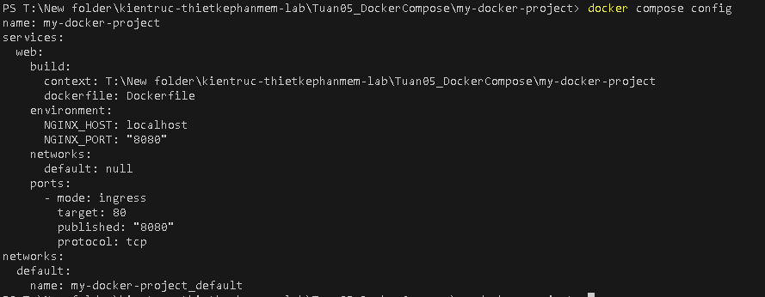
- docker compose up -d --build
- Mô tả: Tạo và khởi động các container ở chế độ tách biệt (background), đồng thời xây dựng lại các image nếu có sự thay đổi.
- Cách sử dụng: docker compose up -d --build
